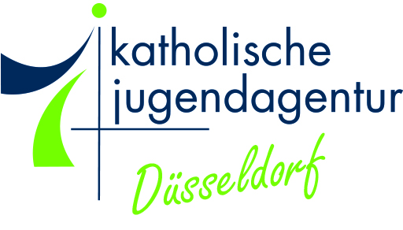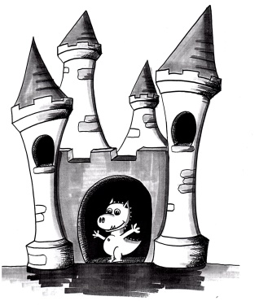
OGS Burg Hackenbroich

مفهوم التعدد اللغوي

نحن ك OGS نعتني بالاطفال من مختلف الدول والامم .هذا التنوع هو بالتحديد ما يجعل عملنا مثيرا , ولكنه يمثل ايضا تحديا كبيرا في التفاعل اللغوي . كفريق سوف نجعل الجمل في اللغة الالمانية في OGS الى اللغات الاخرى . على سبيل المثال يمكن للاطفال قراءة المعلومات التي تهمهم على حائط معلومات الاطفال بست لغات مختلفة . يتم وضع علامة المرحاض ايضا بالغات مختلفة . لقد جعلنا مدخل OGS الكبير الخاص بنا بعدة لغات .

كما نقدم عمل مشروع حول التعدد اللغوي في الرعاية في العطل . على سبيل المثال في الرحلات نزور معبدا هندوسيا في يوخن او البيت الابراهيم في كريفيلد .يحضر غداء مختلف حسب الدول . نلعب وننتقل مع الاطفال الى البلد المناسب , وحسب البلد الذي نتناقش به مع الاطفال .وبهذه الطريقة يتعرف الاطفال على البلدان المختلفة وثقافتهم المرتبطة بالغة .

